***Câu 1: Kể tên 5 phương pháp để chẩn đoán sỏi ống mật chủ đoạn thấp:***

*Điền vào chỗ trống bằng cách ghép các phương án (ví dụ: DCE) vào ô kết quả phía dưới.*

*(*) Chú ý thứ tự các câu trả lời cần chính xác mới được tính điểm:*

B: Chụp X quang thường quy

G: ERCP

D: Siêu âm có tiêm bọt khí

A: Siêu âm

F: MRI

C: Siêu âm nội soi

E: Doppler màu

H: Chụp Scintigraphy

Trả lời: ERCP – Siêu âm – Siêu âm nội soi – MRI – Chụp X quang thường quy.

***Câu 2: Phân độ viêm tụy cấp theo Balthaza dựa trên những yếu tố gì?***

*Điền vào chỗ trống bằng cách ghép các phương án (ví dụ: DCE) vào ô kết quả phía dưới.*

*(*) Chú ý thứ tự các câu trả lời cần chính xác mới được tính điểm:*

D: Tổn thương quanh tụy

B: Dòng chảy của dịch tụy

C: Kích thước tụy

A: Tổn thương ở tụy (Phù nề, hoại tử)

E: Biến chứng của viêm tụy

Trả lời: ACDB:

***Câu 3: Bản xương dưới sụn có chiều dày khoảng … (1) … và là … (2) …***

*Điền vào chỗ trống bằng cách ghép các phương án (ví dụ: DCE) vào ô kết quả phía dưới.*

*(*) Chú ý thứ tự các câu trả lời cần chính xác mới được tính điểm:*

E: Vỏ xương ở đầu xương

B: 2 mm

F: Xương bao bọc quanh sụn khớp

A: 1 mm

D: Sụn tiếp hợp

C: 3 mm

Trả lời: AF.

***Câu 4: Đặc điểm nào sau đây thuộc hội chứng phế nang:*** *Chọn các phương án đúng:*

**A. Xu hướng hợp lưu**

B. Lan rộng chậm

C. Bờ tổn thương nhẵn, rõ nét

**D. Hình cây phế quản chứa khí trong bóng mờ**

E. Biến mất nhanh

***Câu 5: Hình ảnh điển hình của co thắt tâm vị trên X quang thực quản có cản quang là:*** *Chọn 1 phương án đúng nhất:*

**A. Hình củ cải**

B. Hình mũi kiếm

C. Hình ngón tay đi găng

D. Hình bít tất

***Câu 6: Trên các phim chụp thông thường, nếu có 2 vùng tỉ trọng nằm … (1) … tia trung tâm đi vào tiếp tuyến với bề mặt tiếp xúc thì hình giới hạn giữa 2 vùng bị xóa tại vị trí tiếp xúc***

*Điền vào chỗ trống bằng cách ghép các phương án (ví dụ: DCE) vào ô kết quả phía dưới.*

*(*) Chú ý thứ tự các câu trả lời cần chính xác mới được tính điểm:*

C: Trong khoang màng phổi

B: Trong trung thất

A: Trong nhu mô phổi

D: Cạnh nhau

E: Trên 2 mặt phẳng khác nhau

Trả lời: D

***Câu 7: Các nguyên nhân gây tắc mạn tính đường bài xuất, trừ:*** *Chọn các phương án đúng:*

A. U trong lòng hoặc trong thành hoặc ngoài đường bài xuất chèn vào

B. Sỏi hệ tiết niệu

**C. Thắt nhầm niệu quản**

D. Hẹp lòng đường bài xuất do lao, do sẹo sau phẫu thuật hoặc chấn thương

E. Chèn ép từ ngoài vào như xơ sau phúc mạc, túi phình động mạch chủ

***Câu 8: Hình ảnh siêu âm lòng ruột thừa trong viêm ruột thừa là:*** *Chọn 1 phương án đúng nhất:*

A. Chứa đầy dịch, không có khí

B. Chứa đầy khí, không có dịch

C. Chứa nhiều khí, ít dịch

**D. Chứa nhiều dịch, ít khí**

***Câu 9: Hình ảnh dày thành phế quản: nếu trục phế quản song song tia X thì có 2 đường mờ chạy song song tạo hình đường ray, đôi khi chia nhánh tạo hình chữ Y.*** *Chọn đúng/sai:*

Trả lời: Đúng

***Câu 10: Phương pháp tốt nhất hiện nay điều trị sỏi niệu quản kẹt vị trí 1/3 dưới:*** *Chọn 1 phương án đúng nhất:*

A. Tán sỏi qua da

B. Tán sỏi Laser ngược dòng

C. Mổ mở

**D. Tán sỏi ngoài cơ thể**

E. Điều trị nội khoa

***Câu 11: Những yếu tố đánh giá chất lượng phim phổi đó là:*** *Chọn các phương án đúng:*

A. Thấy được hình phế quản sát thành ngực

B. Không thấy cột sống ngực

**C. Cơ hoành phải so với đầu xương sườn VI**

D. Thấy được 2 xương bả vai

**E. Đứng thẳng cân xứng**

***Câu 12: Nguyên nhân gây đái máu:*** *Chọn các phương án đúng:*

**A. Ung thư đường dẫn niệu**

B. Nang lớn cạnh bể thận

C. Phì đại tuyến tiền liệt

**D. Sỏi hệ tiết niệu**

**E. Chấn thương hệ tiết niệu**

***Câu 13: Sỏi đài thận thường gặp ở vị trí nhóm đài …***

*Điền vào chỗ trống bằng cách ghép các phương án (ví dụ: DCE) vào ô kết quả phía dưới.*

*(*) Chú ý thứ tự các câu trả lời cần chính xác mới được tính điểm:*

B: Giữa

C: Dưới

A: Trên

D: Bể thận

Trả lời: C

***Câu 14: Hình ảnh chụp cắt lớp vi tính u đường mật:*** *Chọn 1 phương án đúng nhất:*

A. Khối tăng tỉ trọng trước tiêm, ngấm thuốc ít ở thì động mạch, ngấm thuốc nhiều ở thì muộn

B. Khối đồng tỉ trọng trước tiêm, ngấm thuốc nhiều ở thì động mạch, thải thuốc ở thì nhu mô

**C. Khối giảm tỉ trọng trước tiêm, ngấm thuốc ít ở thì động mạch, ngấm nhiều ở thì muộn**

D. Khối giảm tỉ trọng trước tiêm, ngấm thuốc nhiều ở thì động mạch, thải thuốc ở thì muộn

***Câu 15: Các phế nang thông với nhau bởi các lỗ Kohn và thông với các nhánh phế quản khác bởi các ống Lambert:*** *Chọn đúng/sai:*

Trả lời: Đúng

***Câu 16: Sắp xếp các loại sỏi sau theo thứ tự cản quang tăng dần:***

*Điền vào ô trống các "số thứ tự cách nhau;" tương ứng với câu trả lời đúng nhất cho các phương án dưới đây. Ví dụ 1;3;5*

1. Sỏi phosphat calci

2. Sỏi cystin

3. Sỏi urat

4. Sỏi oxalat

5. Sỏi phosphat amoniac

Trả lời: 14523

***Câu 17: Giải phẫu màng phổi:***

*Điền vào ô trống các "số thứ tự cách nhau;" tương ứng với câu trả lời đúng nhất cho các phương án dưới đây. Ví dụ 1;3;5*

A. Bình thường chỉ thấy các rãnh liên thùy

B. Phổi phải có 2 rãnh liên thùy

C. Lá tạng màng phổi

D. Các rãnh liên thùy phụ

E. Phổi trái có 1 rãnh liên thùy

1. Rãnh quai tĩnh mạch đơn, rãnh liên thùy đáy trong.

2. Chia phổi thành 2 thùy là thùy trên và thùy dưới

3. Rãnh liên thùy lớn và rãnh liên thùy nhỏ

4. Chia phổi thành 3 thùy là thùy trên, giữa và dưới

5. Tia X đi song song với các rãnh liên thùy

6. Lấn sâu vào nhu mô phổi tới sát rốn phổi tạo thành các rãnh liên thùy chia phổi thành các thùy

Ghép:

A: 5

B: 3

C: 6

D: 1

E: 2

***Câu 18: Tổn thương cơ bản của xương khớp:***

*Điền vào ô trống các "số thứ tự cách nhau;" tương ứng với câu trả lời đúng nhất cho các phương án dưới đây. Ví dụ 1;3;5*

A. Loãng xương

B. Phì đại xương

C. Đặc xương

D. Hoại tử xương

E. Tiêu xương

1. Hình khuyết xương gần bờ xương, bờ viền rõ trong tổn thương tiến triển chậm hoặc không rõ trong tổn thương tiến triển nhanh.

2. Hình khuyết xương, bờ không đều, trong có mảnh xương chết

3. Vỏ xương mỏng, xương xốp thưa và rõ nét

4. Màng xương dày do bồi đắp hoặc xương mọc trong ống tủy làm hẹp ống tủy, xương đặc lại

5. Vỏ xương dày, xương xốp mất thớ xương

Ghép:

A: 3

B: 4

C: 5

D: 2

E: 1

***Câu 19: ... (1) … phân nhánh trong phổi đúng như sự phân chia phế quản, tận cùng bởi lưới mao mạch trong vách liên phế nang.***

*Điền vào chỗ trống bằng cách ghép các phương án (ví dụ: DCE) vào ô kết quả phía dưới.*

*(*) Chú ý thứ tự các câu trả lời cần chính xác mới được tính điểm:*

C. Nhánh từ động mạch chủ ngực

B. Các tĩnh mạch phổi

E. Các động mạch phổi

D. Tĩnh mạch phổi trái

A. Tĩnh mạch Azygos

Trả lời: E

***Câu 20:***

*Điền vào ô trống các "số thứ tự cách nhau;" tương ứng với câu trả lời đúng nhất cho các phương án dưới đây. Ví dụ 1;3;5*

A. U xơ không tạo xương

B. U nang đơn độc

C. Sarcom thể tiêu hủy

D. K xương thứ phát thể tiêu xương

E. U xơ sụn nhầy

1. Hình ảnh ổ khuyết tròn hay bầu dục trong đầu xương, lan nhanh sang xương xốp, phá vỡ vỏ xương, phản ứng màng xương hình cỏ cháy

2. Hình ảnh là vùng không cản quang ở hành xương gần bờ xương, hình bầu dục, có trục lớn thẳng đứng, bè xương bị cắt mất, bờ đều nhẵn.

3. Hình ảnh là ổ khuyết tròn hoặc bầu dục, giới hạn không rõ, mất chất vôi quanh tổn thương. Có nhiều ổ, đôi khi giống hình mọt gặm.

4. Hình ảnh là vùng không cản quang ở hành xương gần bờ xương, hình bầu dục, có trục lớn thẳng đứng, bờ viền trong là viền xơ, ngoài là lớp vỏ mỏng, lồi.

5. Hình ảnh vùng sáng đều tròn hoặc bầu dục, đường viền đều, liên tục, rõ nét, phía hành xương đậm hình đáy vỏ trứng

Ghép:

A: 4

B: 2

C: 1

D: 3

E: 5

***Câu 21:***

*Điền vào ô trống các "số thứ tự cách nhau;" tương ứng với câu trả lời đúng nhất cho các phương án dưới đây. Ví dụ 1;3;5*

A. Chụp cộng hưởng từ

B. Siêu âm

C. Chụp X-Quang

D. Chụp cắt lớp vi tính

1. Sóng âm

2. Từ trường

3. Tia X

Ghép:

A: 2

B: 1

C: 3

D: 3

***Câu 22: Chấn thương gan, lách, thận thường có hình ảnh tắc ruột cơ năng:*** *Chọn đúng/sai:*

Trả lời: Đúng

***Câu 23: Nguyên nhân của tràn khí màng phổi, có thể do:*** *Chọn các phương án đúng:*

**A. Vỡ bóng khí sát màng phổi**

B. Lao phổi thể kẽ

C. Vỡ khí quản

D. Rò khí quản – thực quản

**E. Chấn thương thủng thành ngực và lá tạng**

***Câu 24: Dấu hiệu X quang nào sau đây phù hợp với áp xe phổi:*** *Chọn các phương án đúng:*

A. Hình ảnh viêm phổi quanh hang

B. Thành áp xe dày, mặt trong không đồng nhất

**C. Hình ảnh mức hơi dịch trong hang**

D. Hình có bờ không đều, hình tua gai ra xung quanh

**E. Có thể xuất hiện nhiều hình hang**

Câu 52: Chụp niệu đạo ngược dòng chỉ định khi nghi ngờ dập, đứt hoặc hẹp tắc niệu đạo:

Chọn đúng/sai: Đúng

***Câu 25: Siêu âm khi HCC còn nhỏ thường gặp hình ảnh:*** *Chọn 1 phương án đúng nhất:*

A. Khối tròn, ranh giới không rõ, giảm âm, đều

B. Khối bờ thùy múi, ranh giới rõ, không đều

C. Khối bờ có thùy múi, ranh giới không rõ, giảm âm đều

**D. Khối tròn, ranh giới rõ, tăng âm, đều**

(Thật ra đáp án đúng phải là: Khối tròn, ranh giới rõ, giảm âm)

***Câu 26: Hình đặc xương tự vệ là … của …***

*Điền vào chỗ trống bằng cách ghép các phương án (ví dụ: DCE) vào ô kết quả phía dưới.*

*(*) Chú ý thứ tự các câu trả lời cần chính xác mới được tính điểm:*

C. Viêm xương tủy xương

B. Giai đoạn cấp tính

D. U xương thể đặc xương

A. Giai đoạn mạn tính

Trả lời: AC

***Câu 27: Câu nào không đúng với nốt tân tạo trong xơ gan:*** *Chọn 1 phương án đúng nhất:*

A. Là nốt có kích thước < 10 mm

B. Là nốt có kích thước < 30 mm

**C. Là nốt có kích thước > 30 mm**

D. Là nốt có kích thước < 20 mm

***Câu 28: Lồng ruột trên siêu âm sẽ có hình ảnh (trừ hạch ở trung tâm):*** *Chọn 1 phương án đúng nhất:*

A. Nhiều lớp, trung tâm giảm âm

B. Nhiều lớp, trung tâm tăng âm

C. Nhiều lớp, trung tâm đồng âm

**D. Nhiều lớp, trung tâm âm hỗn hợp tăng và và giảm âm**

***Câu 29: Hình ảnh tràn khí màng phổi trên phim phổi cần chẩn đoán phân biệt với:*** *Chọn 1 phương án đúng nhất:*

A. Ứ khí phổi do hẹp phế quản không hoàn toàn

B. Hang lao

C. Tràn khí ở thành ngực

D. Tràn khí trung thất lượng nhiều

E. Câu A và B đúng

Trả lời: Câu trả lời chính xác là A và D 🡪 Theo mình nên chọn E.

***Câu 30: Hình ảnh tụ máu dưới bao trong chấn thương tạng đặc trên chụp cắt lớp vi tính là:*** *Chọn 1 phương án đúng nhất:*

A. Đồng tỉ trọng

B. Tăng tỉ trọng tự nhiên

C. Có tỉ trọng dịch

**D. Giảm tỉ trọng**

***Câu 31: Loét dạ dày sắp thủng có hình ảnh X quang là:*** *Chọn 1 phương án đúng nhất:*

**A. Hình dùi chiêng, hình nấm**

B. Hình khay, hình đĩa

C. Ổ loét có chân đục khoét

D. Hình nón, hình vuông

***Câu 32: Hình ảnh X quang ung thư mới phát thể sùi có hình ảnh bọt bong bóng xà phòng:*** *Chọn đúng/sai:*

Trả lời: Sai

***Câu 33: Loét thủng bít có hình ảnh là:*** *Chọn 1 phương án đúng nhất:*

A. Hình nấm

**B. Hình Haudeck**

C. Hình dùi chiêng

D. Hình vuông

***Câu 34: Đánh giá sau mổ cắt đoạn dạ dày do ung thư chỉ để đánh giá xem tái phát ung thư:*** *Chọn đúng/sai:*

Trả lời: Sai

***Câu 35: Xơ gan được biểu hiện bằng 2 hội chứng chính là … (1) … và … (2) …***

*Điền vào chỗ trống bằng cách ghép các phương án (ví dụ: DCE) vào ô kết quả phía dưới.*

*(*) Chú ý thứ tự các câu trả lời cần chính xác mới được tính điểm:*

C. Giãn tĩnh mạch cửa

A. Tăng men gan

E. Chít hẹp khoảng cửa

F. Tăng áp lực tĩnh mạch cửa

B. Tăng …

D. Suy tế bào gan

Trả lời: FD

***Câu 36: Thoát vị hoành qua lỗ thực quản thể trượt thường gây ra:*** *Chọn 1 phương án đúng nhất:*

A. Phình thực quản

**B. Trào ngược dạ dày thực quản**

C. Co thắt tâm vị

D. Cả 3 ý trên

***Câu 37: Loét dạ dày lành tính có các thể:***

*Điền vào chỗ trống bằng cách ghép các phương án (ví dụ: DCE) vào ô kết quả phía dưới.*

*(*) Chú ý thứ tự các câu trả lời cần chính xác mới được tính điểm:*

B: Loét gai hồng

G: Dùi chiêng

A: Loét chợt

F: Sắp thủng

D: Trong thành

C: Loét hình khăn

H: Thủng bít

E: Haudeck

Chọn: BDFH

***Câu 38: Ung thư đường mật ngoài gan được ở vùng rốn gan có tên gọi:*** *Chọn 1 phương án đúng nhất:*

A. Mirizzi

**B. Klastkin**

C. Caroli

D. Bisthmut

***Câu 39: Một hình mờ rốn phổi có thể có nguồn gốc … (1) … hay một khối u. Dấu hiệu hội tụ rốn phổi cho phép ta khẳng định nguồn gốc … (2) … của hình mờ***

*Điền vào chỗ trống bằng cách ghép các phương án (ví dụ: DCE) vào ô kết quả phía dưới.*

*(*) Chú ý thứ tự các câu trả lời cần chính xác mới được tính điểm:*

L: nó vừa nằm ở lồng ngực vừa nằm trong ổ bụng

H: DF

B: Bạch mạch

F:

C: Mô liên kết

A: Phế quản

K: nó thuộc trung thất giữa

J: nó thuộc khoang sau phúc mạc

M: khối u cơ tim

I: nó thuộc trung thất

N: khối chỉ nằm trong lồng ngực

D: màng phổi trung thất

E: mạch máu

G: khi có một khối u trung thất dưới, cạnh cột sống có bờ ngoài đi chếch ra ngoài và cắt ngang cơ hoành chỉ có nghĩa … (1) … Nếu bờ ngoài phía thấp của khối trở lại tiến sát vào cột sống và vẫn nhìn rõ thì đó là … (2) …

O: nó thuộc gan

Chọn EE

***Câu 40: Hình ảnh ruột thừa to đồng nghĩa với viêm ruột thừa:*** *Chọn đúng/sai:*

Trả lời: Sai.

***Câu 41: Chụp thực quản cản quang thường quy có mấy phương pháp:*** *Chọn 1 phương án đúng nhất:*

A. 3

**B. 2**

C. 4

D. 1

***Câu 42: Dạ dày đã phẫu thuật bao gồm các phẫu thuật:***

*Điền vào chỗ trống bằng cách ghép các phương án (ví dụ: DCE) vào ô kết quả phía dưới.*

*(*) Chú ý thứ tự các câu trả lời cần chính xác mới được tính điểm:*

C: Không cắt đoạn

**B: Nối vị tràng**

**A: Cắt đoạn**

**D: Cắt dây X**

Chọn:

***Câu 43: Đánh giá phân độ tổn thương gan, lách, thận dựa vào siêu âm và X quang:*** *Chọn đúng/sai:*

Trả lời: Sai

***Câu 44: U xương sụn thường xuất hiện ở cạnh … (1) … và của … (2) …***

*Điền vào chỗ trống bằng cách ghép các phương án (ví dụ: DCE) vào ô kết quả phía dưới.*

*(*) Chú ý thứ tự các câu trả lời cần chính xác mới được tính điểm:*

C: Sụn khớp

E: Xương dẹt

F: Xương dài

B: Sụn tiếp hợp

D: Xương ngắn

A: Sụn chêm

Trả lời: BF

***Câu 45: Nêu tên các nguyên nhân chính gây tắc ruột cơ giới:***

*Điền vào chỗ trống bằng cách ghép các phương án (ví dụ: DCE) vào ô kết quả phía dưới.*

*(*) Chú ý thứ tự các câu trả lời cần chính xác mới được tính điểm:*

B: Liệt ruột

C: Do chèn ép

A: Do bít tắc lòng ruột

E: Do u

D: Do xoắn

F: Do lồng ruột

Chọn: EADCF

***Câu 46: Hình ảnh phì đại màng xương là:*** *Chọn 1 phương án đúng nhất:*

A. Vỏ xương dày, chủ yếu thân xương

**B. Màng xương bồi đắp giống hình vỏ hành gây tăng đường kính ngang của xương**

C. Thay đổi cấu trúc xương

D. Màng xương mọc vuông góc với thân xương giống riềm bàn chải

E. Giãn rộng khoảng cách giữa 2 đầu xương

***Câu 47: U xơ không tạo xương có khoảng 10% không phải ở xương đùi ở 50% ở cả 2 bên:*** *Chọn đúng/sai:*

Trả lời: Sai

***Câu 48: Chụp phổi ở cuối thì thở ra và nín thở, chỉ định trong các trường hợp sau:*** *Chọn 1 phương án đúng nhất:*

**A. Phát hiện tràn khí màng phổi ít hoặc bẫy khí phổi**

B. Phát hiện rõ tràn khí màng phổi có van và phát hiện tràn khí màng phổi ít hoặc bẫy khí phổi

C. Phát hiện rõ tràn khí màng phổi có van

C. Để thấy rõ các xương sườn

D. Để thấy rõ bóng tim

***Câu 49: Chụp nhấp nháy là phương pháp thăm khám có thể đánh giá rõ bản chất tổn thương xương:*** *Chọn đúng/sai:*

Trả lời: Sai

***Câu 50: Hình ảnh tràn dịch màng phổi khu trú trên phim X quang ngực:*** *Chọn các phương án đúng:*

**A. Trên phim chụp thẳng: Hình ảnh giống như tổn thương thành ngực**

B. Hình cong sát trung thất

**C. Tràn dịch liên thùy, trên phim nghiêng, bóng mờ có hình thoi, 2 đầu nhọn, nằm dọc theo rãnh liên thùy bị dày**

D. Chụp tiếp tuyến bóng mờ hợp với thành ngực hoặc cơ hoành hoặc trung thất một độ dốc nhẹ, thay đổi theo tư thế bệnh nhân

E. Cả A, B, C đều đúng

***Câu 51: Hình ảnh khí tự do trong ổ bụng có thể phát hiện được trên:*** *Chọn 1 phương án đúng nhất:*

A. Bụng đứng nghiêng

B. Bụng đứng thẳng

C. Bụng nằm

**D. Cả 3 ý trên**

***Câu 52: Áp xe gan vi khuẩn thường gặp:*** *Chọn 1 phương án đúng nhất:*

**A. Nhiều ổ nhỏ có xu hướng hợp lưu thành ổ lớn**

B. Nhiều ổ lớn

C. Một ổ nhỏ

D. Một ổ lớn

***Câu 52: Tăng áp lực tĩnh mạch cửa mức độ nặng sẽ biểu hiện trên Doppler bằng những dấu hiệu:*** *Chọn 1 phương án đúng nhất:*

A. Tốc độ dòng chảy khi giảm, khi tăng tùy theo nhịp thở

**B. Tốc độ dòng chảy giảm**

C. Tốc độ dòng chảy tăng

D. Tốc độ dòng chảy không tăng

***Câu 53: Mục đích của kỹ thuật chụp UIV:*** *Chọn các phương án đúng:*

**A. Đánh giá biến đổi hình thái đài bể thận**

**B. Đánh giá tình trạng lưu thông đường tiết niệu**

C. Đánh giá mức độ suy thận

**D. Đánh giá chức năng bài tiết thận**

E. Tất cả đều đúng

***Câu 54: Hình ảnh điển hình của siêu âm khí tự do trong ổ bụng là rèm khí trước gan phải:*** *Chọn đúng/sai:*

Trả lời: Đúng

***Câu 55: Đảo gan lành trên siêu âm … (1) … và … (2) … tỷ trọng trên cắt lớp vi tính so với nhu mô gan bị nhiễm mỡ:***

*Điền vào chỗ trống bằng cách ghép các phương án (ví dụ: DCE) vào ô kết quả phía dưới.*

*(*) Chú ý thứ tự các câu trả lời cần chính xác mới được tính điểm:*

E: Tăng tỉ trọng

D: Giảm tỉ trọng

B: Giảm âm

C: Đồng tỉ trọng

A: Tăng âm

F: Đồng âm

Trả lời: BE

***Câu 56: Trong lồng ruột ở người lớn, chụp X quang đại tràng ngược dòng bằng baryte nhằm mục đích:***

*Điền vào chỗ trống bằng cách ghép các phương án (ví dụ: DCE) vào ô kết quả phía dưới.*

*(*) Chú ý thứ tự các câu trả lời cần chính xác mới được tính điểm:*

A: Chẩn đoán

B: Điều trị

C: Chẩn đoán và điều trị

Trả lời: A

***Câu 57: Phân biệt xương người trẻ tuổi và xương người trưởng thành căn cứ vào …***

*Điền vào chỗ trống bằng cách ghép các phương án (ví dụ: DCE) vào ô kết quả phía dưới.*

*(*) Chú ý thứ tự các câu trả lời cần chính xác mới được tính điểm:*

A. Đầu xương

B. Hành xương

C. Sụn tiếp hợp

D. Thân xương

E. Sụn chêm

Trả lời: CB.

***Câu 58: Ưu điểm của chụp cộng hưởng từ trong đánh giá tổn thương xương:*** *Chọn các phương án đúng:*

**A. Sụn khớp**

**B. Xương xốp**

C. Vỏ xương

**D. Tủy xương**

E. Màng xương

***Câu 59: Thoát vị hoành qua lỗ thực quản có 4 thể theo thứ tự thường gặp là:***

*Điền vào chỗ trống bằng cách ghép các phương án (ví dụ: DCE) vào ô kết quả phía dưới.*

*(*) Chú ý thứ tự các câu trả lời cần chính xác mới được tính điểm:*

A. Cuộn (thoát vị cạnh thực quản)

B. Trượt

C. Thực quản ngắn

D. Hỗn hợp

Trả lời: BADC

***Câu 65: Dấu hiệu gián tiếp của ổ loét là cứng ở …:***

*Điền vào chỗ trống bằng cách ghép các phương án (ví dụ: DCE) vào ô kết quả phía dưới.*

*(*) Chú ý thứ tự các câu trả lời cần chính xác mới được tính điểm:*

A. Trên

B. Dưới

C. Giữa

D. Cả A và B

E. Cả A, B, C

Trả lời: D.

**Câu 66: Cần phải phân biệt liềm hơi với:**

Điền vào chỗ trống bằng cách ghép các phương án (ví dụ: DCE) vào ô kết quả phía dưới.

(*) Chú ý thứ tự các câu trả lời cần chính xác mới được tính điểm:

**A. Ăn no, còn ít hơi trong phình vị dạ dày**

B. Lớp mỡ dưới hoành

C. Lớp mỡ ở đáy phổi

D. Giãn phế nang

**E. Kén khí ở đáy phổi phải**

**F. Đại tràng bị kẹp giữa gan và cơ hoành (Chilaiditi)**

G. Áp xe gan

**H. Áp xe dưới cơ hoành**

I. Áp xe mạc nối nhỏ

J. Giới hạn giữa xương sườn và đáy phổi

Trả lời:

***Câu 67: Liên quan đến phân chia thùy phổi:*** *Chọn các phương án đúng:*

A. 2 lá màng phổi cùng lấn vào nhu mô phổi ở một vị trí nào đó sẽ tạo nên rãnh liên thùy tại chỗ đó

B. Rãnh liên thùy đi xuyên qua rốn phổi sang bên đối diện

C. Phổi phải và trái, mỗi bên có 2 rãnh liên thùy chia phổi thành 3 thùy: trên, giữa và dưới

D. Rãnh liên thùy quyết định sự phân chia các thùy phổi

**E. Thùy giữa phổi phải gồm 2 phân thùy là phân thùy sau ngoài và phân thùy trước trong**

**Câu 68: Một khối mờ cạnh tim nếu xóa mất bờ tim có nghĩa là khối đó … (1) … , còn khi bờ tim không bị xóa có nghĩa là khối này … (2) … trung thất sau:**

Điền vào chỗ trống bằng cách ghép các phương án (ví dụ: DCE) vào ô kết quả phía dưới.

(*) Chú ý thứ tự các câu trả lời cần chính xác mới được tính điểm:

A. Nằm trong nhu mô phổi

B. Nằm về phía trước

C. Nằm về phía sau

D. Nằm trong trung thất

E. Nằm trong khoang sau phúc mạc

F. Nằm trên

Trả lời: DF

***Câu 69: Giai đoạn muộn của lồng ruột sẽ có hình ảnh mức nước hơi:*** *Chọn đúng/sai:*

Trả lời: Đúng

***Câu 70: Tràn dịch tràn khí màng phổi có đặc điểm:*** *Chọn các phương án đúng:*

A. Hình ảnh bóng tim to ra

B. Giới hạn giữa dịch và khí là hình đường cong lõm xuống dưới tư thế đứng.

C. Giới hạn giữa dịch và khí là đường cong Damaseau rõ nét trên phim chụp đứng

**D. Phần thấp mờ, phần cao quá sáng**

**E. Nhu mô phổi bị đẩy xẹp về phía rốn phổi**

***Câu 71: Trên phim chụp UIV, thấy rõ 2 bóng thận, thận phải nằm … thận trái:***

*Điền vào chỗ trống bằng cách ghép các phương án (ví dụ: DCE) vào ô kết quả phía dưới.*

*(*) Chú ý thứ tự các câu trả lời cần chính xác mới được tính điểm:*

A. Cạnh

**B. Thấp hơn**

C. Ngang bằng

D. Cao hơn

***Câu 72: Sỏi túi mật trên siêu âm:*** *Chọn 1 phương án đúng nhất:*

**A. Tùy loại sỏi mà có hình ảnh khác nhau**

B. Luôn tăng âm và có bóng cản

C. Luôn tăng âm và bóng cản không rõ ràng

D. Cả 3 ý trên đều không đúng

***Câu 73: Lồng ruột ở người lớn, thường tháo lồng bằng thuốc cản quang:*** *Chọn đúng/sai:*

Trả lời: Sai.

***Câu 74: Siêu âm chấn thương lách có thể thấy tụ máu dưới bao lách:*** *Chọn đúng/sai:*

Trả lời: Đúng.

***Câu 75: Bất thường bộ máy tiết niệu:***

*Điền vào ô trống các "số thứ tự cách nhau;" tương ứng với câu trả lời đúng nhất cho các phương án dưới đây. Ví dụ 1;3;5*

A. Bất thường di chuyển, dính nhau

B. Bất thường số lượng

C. Bất thường nhu mô

D. Bất thường đài thận

E. Bất thường bàng quang, niệu đạo

1. Loạn sản dạng nang

2. Bệnh Cacci-Ricci

3. Thận móng ngựa.

4. Túi thừa Ouraque.

5. Thận đôi

Ghép:

A: 3

B: 5

C: 1

D: 2

E: 4

***Câu 76: Các vị trí có thể gặp thận lạc chỗ:*** *Chọn 1 phương án đúng nhất:*

A. Trung thất

B. Tiểu khung

C. Hố chậu

D. Sang thận đối bên

**E. Tất cả đều đúng**

***Câu 77:*** ***Nang giả tụy có thể gặp dưới bao gan, lách:*** *Chọn đúng/sai:*

Trả lời: Sai

***Câu 78: Ở gan đoạn sớm, trên siêu âm bờ gan sẽ:*** *Chọn 1 phương án đúng nhất:*

**A. Đều**

B. Lồi thành từng đám

C. Không đều, có thùy múi

D. Hình răng cưa

***Câu 79: Hình ảnh bia bắn trong siêu âm khối lồng là hình ảnh trên lớp cắt:*** *Chọn 1 phương án đúng nhất:*

A. Dọc theo khối lồng

B. Cắt chéo dưới trên khối lồng

**C. Ngang khối lồng**

D. Cắt chéo trên dưới khối lồng

***Câu 80: Dấu hiệu khẳng định một hình mờ thuộc nhu mô phổi là:*** *Chọn các phương án đúng:*

**A. Dấu hiệu phế quản phế nang chứa khí**

B. Dấu hiệu bóng mờ

C. Dấu hiệu chữ S ngược

D. Dấu hiệu che phủ rốn phổi

E. Dấu hiệu cổ ngực

***Câu 81: Khi không nhìn thấy bề ngoài phía … (1) … của một khối ở tầng trên trung thất thì khối đó nằm ở … (2) …:***

*Điền vào chỗ trống bằng cách ghép các phương án (ví dụ DCE) vào ô kết quả phía dưới.*

*(*) Chú ý thứ tự các câu trả lời cần chính xác mới được tính điểm:*

A. Trên xương đòn

B. Dưới xương đòn

C. Cạnh rốn phổi

D. Cạnh rãnh liên thùy nhỏ

E. Cạnh tim

F. Trung thất sau

G. Trung thất trước

H. Khoang màng phổi

Trả lời: AG.

***Câu 82: Kiểu phân nhánh chính của hệ thống đài thận:***

*Điền vào ô trống các "số thứ tự cách nhau;" tương ứng với câu trả lời đúng nhất cho các phương án dưới đây. Ví dụ 1;3;5*

A. Các đài lớn hợp thành bể thận, có hình phễu thuôn dần nối với niệu quản.

B. Các đài nhỏ có cổ dài ngắn đổ trực tiếp vào bể thận to hơi tròn, không có đài lớn.

C. Một số đài nhỏ đổ thẳng vào bể thận, một số khác tạo thành đài lớn trước khi đổ vào bể thận.

1. Kiểu bể thận hình bóng.

2. Kiểu chuyển tiếp.

3. Kiểu cành cây.

Ghép:

A: 3

B: 1

C: 2

***Câu 83: Nhận định nào sau đây là đúng:*** *Chọn đáp án đúng nhất:*

**A. Xoang thận là khoang chứa đài bể thận, mạch máu, thần kinh**

B. Xoang thận là phần nhu mô nằm giữa các nhóm đài

C. Xoang thận thấy được trên phim niệu đồ tĩnh mạch

D. Xoang thận là đài bể thận

E. Xoang thận bình thường không thấy trên siêu âm

***Câu 84: Trong các mạch máu phổi: … (1) … ngắn hơn, có hướng đi lên còn … (2) … nằm ngang hoặc đi xuống:***

*Điền vào chỗ trống bằng cách ghép các phương án (ví dụ DCE) vào ô kết quả phía dưới.*

*(*) Chú ý thứ tự các câu trả lời cần chính xác mới được tính điểm:*

A. Động mạch phổi trái

B. Tĩnh mạch phổi trái

C. Động mạch phổi phải

D. Tĩnh mạch phổi trái

E. Tĩnh mạch Azygos

Trả lời: AC

***Câu 85: Các khối u nguyên phát của các phế quản nhỏ thường được phát hiện do rối loạn về thông khí (xẹp phổi) hoặc do bội nhiễm:*** *Chọn đúng hoặc sai:*

Trả lời: Sai.

***Câu 86: Doppler màu khi cắt ngang khối lồng trong lồng ruột sẽ có hình ảnh …***

*Điền vào chỗ trống bằng cách ghép các phương án (ví dụ DCE) vào ô kết quả phía dưới.*

*(*) Chú ý thứ tự các câu trả lời cần chính xác mới được tính điểm:*

A. Xoáy nước

B. Bánh kẹp

C. Nhiều lớp

D. Bia bắn

Trả lời: D

***Câu 87: U sụn có giai đoạn chuyển sang ác tính:*** *Chọn đúng/sai:*

Trả lời: Đúng

***Câu 88: U xơ sụn nhày là tổn thương hay gặp:*** *Chọn đúng/sai:*

Trả lời: Sai.

***Câu 89: Hình ảnh sớm của X quang xương trong viêm xương tủy xương:*** *Chọn 1 phương án đúng nhất:*

A. Loãng xương lan tỏa ở thân xương dài

B. Tiêu xương lan tỏa và không đều ở thân xương

C. Tiêu xương lan tỏa ở đầu xương

D. Loãng xương lan tỏa ở hành xương gần sụn liên hợp

**E. Loãng xương lan tỏa và không đồng đều ở đầu xương**

***Câu 90: Câu nào không đúng với hình ảnh xoắn manh tràng trên phim chụp bụng có thụt thuốc cản quang vào đại tràng:*** *Chọn 1 phương án đúng nhất:*

A. Không còn hình ảnh lấm chấm ở hố chậu phải

B. Hình ảnh quai ruột cản quang hình hạt cà phê quay sang phải ở nửa trái hoặc giữa ổ bụng

**C. Hình ảnh quai ruột hình móng ngựa ở giữa ổ bụng** (Xoắn đại tràng Sigma)

D. Hình ảnh quai ruột cản quang hình hạt cà phê quay sang phải

***Câu 91: Ung thư đường mật được phân chia ra mấy thể:*** *Chọn 1 phương án đúng nhất:*

**A. 3**

B. 1

C. 4

D. 2

***Câu 92: Loét hành tá tràng giai đoạn sớm hành tá tràng sẽ:*** *Chọn 1 phương án đúng nhất:*

**A. Không biến dạng**

B. Co kéo mặt tá tràng

C. Biến dạng

D. Co kéo bờ tá tràng

***Câu 93: Hình ảnh điển hình của viêm ruột thừa trong siêu âm là: Hình ảnh cấu trúc … (1) … một đầu … (2) … đường kính … (3) … lòng … (4) … và có … (5) …:***

*Điền vào chỗ trống bằng cách ghép các phương án (ví dụ DCE) vào ô kết quả phía dưới.*

*(*) Chú ý thứ tự các câu trả lời cần chính xác mới được tính điểm:*

A. Đầy dịch

B. Ống tiêu hóa

C. Thâm nhiễm mỡ xung quanh

D. > 6 mm

E. Tịt

Trả lời: BEDAC

***Câu 94: Hình ảnh vôi hóa của sụn khớp:*** *Chọn 1 phương án đúng nhất:*

A. Hình ảnh vôi hóa như mỏ xương ở hai bờ khớp trong bệnh lý viêm dính khớp

**B. Hình ảnh tổn thương vôi nằm giữa khe khớp viền theo đường sụn khớp**

C. Hình ảnh vôi hóa nối hai bờ khớp với nhau như cái cầu (cầu xương)

D. Hình ảnh vôi hóa nằm trên đường đi của động mạch thường gặp ở người già

E. Hình ảnh vôi hóa nằm cạnh khớp do vôi hóa bao hoạt dịch

***Câu 95: Ở trẻ em, phim X quang đầu xương dài gồm có điểm cốt hóa và sụn tiếp hợp:*** *Chọn đúng/sai:*

Trả lời: Đúng

***Câu 96: Viêm túi mật hoại tử hay gặp trên bệnh nhân tiểu đường:*** *Chọn đúng/sai:*

Trả lời: Sai.

***Câu 97: Chụp dạ dày với tư thế đầu dốc nhằm mục đích:***

*Điền vào chỗ trống bằng cách ghép các phương án (ví dụ DCE) vào ô kết quả phía dưới.*

*(*) Chú ý thứ tự các câu trả lời cần chính xác mới được tính điểm:*

A. Đánh giá phình vị

B. Đánh giá thân vị

C. Trào ngược dạ dày – thực quản

D. Cả A, B, C

**E. Chỉ A và C**

Trả lời: AC.

***Câu 98: Kể tên 3 biến chứng thường gặp của viêm tụy cấp:***

*Điền vào chỗ trống bằng cách ghép các phương án (ví dụ DCE) vào ô kết quả phía dưới.*

*(*) Chú ý thứ tự các câu trả lời cần chính xác mới được tính điểm:*

A. Loét dạ dày

**B. Nang giả tụy**

C. Tắc tá tràng

**D. Giả phồng động mạch**

**E. Áp xe tụy**

F. Dính ruột

Trả lời: EBD

***Câu 99: Trên phim chụp UIV thấy rõ bóng thận trong khoảng từ xương sườn 12 đến đốt sống thắt lưng L2:*** Chọn đúng/sai:

Trả lời: Đúng.

***Câu 100: Tràn dịch màng phổi khu trú là dịch không di chuyển tự do trong khoang màng phổi do:*** *Chọn 1 phương án đúng nhất:*

A. Tràn dịch ở giai đoạn sớm

B. Phổi mất tính đàn hồi và dịch đặc quánh

C. Phổi mất tính đàn hồi

**D. Dày dính màng phổi**

E. Dịch đặc quánh

***Câu 101: Hình ảnh tổn thương lao thường là tổn thương ở các bờ sụn và làm hẹp khe khớp:*** *Chọn đúng/sai:*

Trả lời: Đúng

***Câu 102: Trong một số trường hợp đặc biệt có thể thấy thận đa nang ở những bệnh nhân sau:***

*Điền vào chỗ trống bằng cách ghép các phương án (ví dụ DCE) vào ô kết quả phía dưới.*

*(*) Chú ý thứ tự các câu trả lời cần chính xác mới được tính điểm:*

A. Chấn thương

B. Chạy thận nhân tạo

C. Điều trị u thận

D. Áp xe thận

Trả lời: B

***Câu 103: Giai đoạn hóa mủ hoàn toàn của áp xe gan do amip có hình ảnh trên siêu âm:*** *Chọn 1 phương án đúng nhất:*

A. Ổ vỏ rõ, bên trong giảm âm

B. Ổ vỏ rõ, bên trong tăng âm

**C. Ổ vỏ rõ, bên trong trống âm**

D. Ổ vỏ rõ, bên trong âm hỗn hợp

***Câu 104: Thoát vị hoành qua lỗ thực quản có mấy thể:*** *Chọn 1 phương án đúng nhất:*

**A. 4**

B. 2

C. 3

D. 1

***Câu 105: Giãn tĩnh mạch thực quản trên X quang có uống thuốc cản quang:*** *Chọn 1 phương án đúng nhất:*

A. Hình ảnh chuỗi hạt.

B. Hình ảnh chùm nho.

C. Hình ảnh con đỉa

**D. Cả 3 ý trên**

***Câu 106:***

Điền vào ô trống các "số thứ tự cách nhau;" tương ứng với câu trả lời đúng nhất cho các phương án dưới đây. Ví dụ 1;3;5

A. U xương lành tính

B. U xương sụn

C. U tế bào khổng lồ

D. U xương dạng xương

E. Sarcome xương

1. Hình khuyết xương nhỏ, có phản ứng xương mạnh đôi khi che lấp cả hình dáng của khối u hoặc có phản ứng màng xương khi u ở vỏ.

2. Hình mọc thêm xương có cấu trúc đặc và rỗng, ranh giới rõ ràng. Vỏ và xương xốp của u liên tục với xương lành.

3. Khối xương mọc thêm, thấy rõ thớ xương, bao bọc bởi vỏ xương đường viền liên tục, rõ nét.

4. Hình mọc thêm ở xương, bờ viền không rõ, phá vỡ vỏ xương xâm lấn xung quanh.

5. Hình nang lớn có nhiều vách ngăn thành nhiều hốc làm đầu xương phình to ra, vỏ xương mảnh, liên tục.

Ghép:

A: 3

B: 2

C: 5

D: 1

E: 4

***Câu 107: Hình ảnh UIV sa lồi niệu quản:*** *Chọn các phương án đúng:*

**A. Túi sa lồi thường tồn tại sau khi đi tiểu**

**B. Hình ảnh phụ thuộc vào chức năng thận**

**C. Túi sa lồi và bàng quang ngăn cách nhau bởi đường sáng**

D. Khi thận mất chức năng, bản thân túi sa lồi chứa đầy thuốc cản quang

E. Tất cả đều đúng

***Câu 108: Hình ảnh siêu âm viêm tụy mạn:*** *Chọn 1 phương án đúng nhất:*

**A. Tăng âm, giãn ống tụy không đều**

B. Giảm âm, giãn ống tụy đều

C. Tăng âm, giãn ống tụy đều

D. Giảm âm, giãn ống tụy không đều

***Câu 109: U tuyến tế bào gan:*** *Chọn 1 phương án đúng nhất:*

**A. Là u lành tính, có thể chuyển dạng ác tính**

B. Là u ác tính

C. Là u lành tính, không bao giờ chuyển dạng.

D. Cả 3 ý đều sai

***Câu 110: Các triệu chứng lâm sàng về ăn uống của co thắt thực quản:*** *Chọn 1 phương án đúng nhất:*

A. Không có triệu chứng

**B. Nghẹn đặc, chỉ ăn được thức ăn lỏng**

C. Nghẹn đặc, sặc lỏng

D. Cả 3 ý trên đều không đúng

***Câu 111: Hình ảnh X quang của sarcome sụn là u có hình … (1) … lấm tấm … (2) … Ranh giới … (3) …, … (4) …:***

*Điền vào chỗ trống bằng cách ghép các phương án (ví dụ DCE) vào ô kết quả phía dưới.*

*(*) Chú ý thứ tự các câu trả lời cần chính xác mới được tính điểm:*

A. Cản quang

B. Không xâm lấn xung quanh

C. Vôi hóa

D. Không rõ

E. Hành xương

F. Rõ

G. Xâm lấn xung quanh

H. Không cản quang

Trả lời: HCDG

***Câu 112: Hình khuyết sáng trên nền mờ thuốc cản quang đường dẫn niệu, cần phân biệt nhiều nguyên nhân:*** *Chọn các phương án đúng:*

**A. Chất hoại tử**

**B. Sỏi không cản quang**

**C. U đường dẫn niệu**

**D. Cục máu đông**

E. Túi thừa bàng quang

***Câu 113: Đặc điểm hình ảnh tràn khí màng tim:*** *Chọn 1 phương án đúng nhất:*

A. Dải sóng song song bờ tim, tuyến ức nổi ở trẻ em

**B. Dải sáng song song bờ tim, di động**

C. Dải sáng song song bờ trung thất, cơ hoành liên tục

D. Dải sáng song song bờ trung thất, di động

E. Dải sáng song song bờ trung thất, không di động

***Câu 114:***

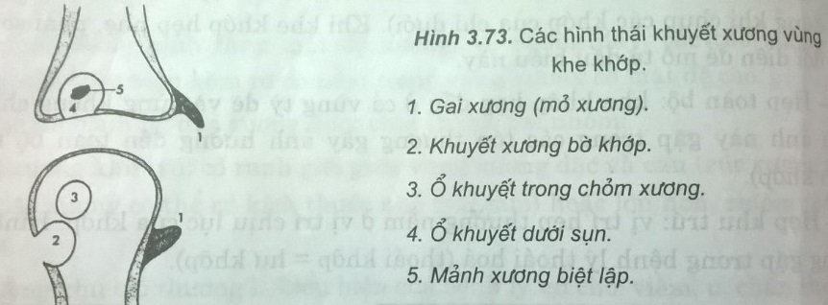

Hình khuyết:

Lỗ hổng dưới sụn có mảnh xương chết:

Lỗ hổng dưới sụn:

Mỏng xương:

Mỏ xương:

Mảnh xương chết:

Nang xương:

***Câu 115: Trong chụp cắt lớp vi tính xương không tiêm thuốc cản quang:*** *Chọn vào các phương án đúng:*

**A. Phát hiện tổn thương xương**

B. Tổn thương sụn và bao khớp, dây chằng

**C. Nghiên cứu phản ứng màng xương**

D. Tưới máu của tổn thương

**E. Đánh giá phần mềm xung quanh tổn thương**

***Câu 116: Trong kỹ thuật chụp niệu đồ tĩnh mạch, bắt buộc phải chụp … trước để định hướng quá trình thực hiện xét nghiệm:***

*Điền vào chỗ trống bằng cách ghép các phương án (ví dụ DCE) vào ô kết quả phía dưới.*

*(*) Chú ý thứ tự các câu trả lời cần chính xác mới được tính điểm:*

A. Hệ tiết niệu không chuẩn bị

B. Bụng tư thế đứng

C. Cắt lớp vi tính

D. UPR

Trả lời: A

***Câu 117: Lao phổi:***

*Điền vào ô trống các "số thứ tự cách nhau;" tương ứng với câu trả lời đúng nhất cho các phương án dưới đây. Ví dụ 1;3;5*

A. Lao sơ nhiễm

B. Lao phổi thâm nhiễm sớm

C. Lao nốt

D. Thâm nhiễm mau bay

E. Lao xơ hang

F. Lao kê

1. Tổn thương lao biến thành hang lao do quá trình bã đậu hóa

2. Hình mờ đường kính 3 – 15 mm, đôi khi hợp lưu lại thành đám không đều, ít nhiều có giới hạn, tạo thành hình thâm nhiễm hoặc hình hang

3. Hình nốt nhỏ kiểu tổn thương nhu mô lan ra cả trường phổi, tập trung nhiều ở phía trên

4. Hình ảnh X quang điển hình: hình quả tạ

5. Hình ảnh X quang là một đám mờ của tổn thương mô kẽ không có ranh giới rõ rệt hoặc một nốt tròn đường kính 1 – 2 cm ở góc ngoài của vùng dưới đòn

6. Hình mờ nhạt và mất đi nhanh, bạch cầu ái toan tăng

Ghép:

A: 4

B: 5

C: 2

D: 6

E: 1

F: 3

***Câu 118: Để chẩn đoán xác định áp xe gan do amip, ngoài chẩn đoán hình ảnh và lâm sàng người ta cần làm những xét nghiệm … (1) … huyết thanh, … (2) … trong phân và … (3) … sau khi chọc tháo mủ:***

*Điền vào chỗ trống bằng cách ghép các phương án (ví dụ DCE) vào ô kết quả phía dưới.*

*(*) Chú ý thứ tự các câu trả lời cần chính xác mới được tính điểm:*

A. Widal

B. ELISA

C. Cấy phân tìm amip

D. Soi phân tìm amip

E. RIA

F. Cấy mủ tìm amip

G. Soi tươi tìm amip

Trả lời: BDG

***Câu 119: Các u nhu mô thận hiếm gặp hơn các u đường bài xuất:*** *Chọn đúng/sai:*

Trả lời: Sai.

***Câu 120: Chụp niệu đồ tĩnh mạch là một xét nghiệm đặc hiệu giúp phát hiện u đường bài xuất:*** *Chọn đúng/sai:*

Trả lời: Đúng

***Câu 121:*** ***Đặc điểm nào sau đây không phù hợp với chẩn đoán nang thận:*** *Chọn 1 phương án đúng nhất:*

**A. Hình mờ đậm trên hình mô thận cản quang khi chụp niệu đồ tĩnh mạch thì sớm**

B. Tỷ trọng dịch trên cắt lớp vi tính

C. Hình vô mạch trên phim chụp động mạch thận

D. Hiệu ứng choán chỗ trên phim chụp niệu đồ tĩnh mạch thì bài tiết

E. Hình rỗng âm và tăng âm thành sau trên siêu âm

***Câu 122: Các đường trung thất:***

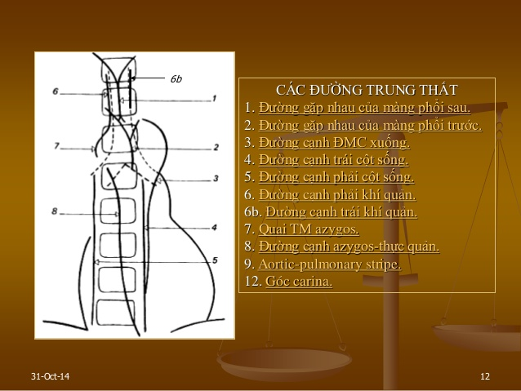

***Câu 123: Chú thích đầy đủ theo hình ảnh sau:***

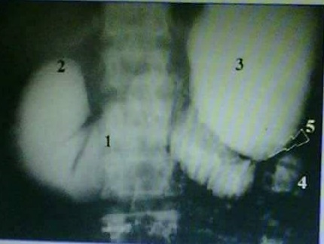

Vị trí thủng: 5

Quai đến: 5

Mỏm cụt tá tràng: 2

Dạ dày: 3

Quai đi: 4

Hang vị dạ dày:

Hẹp miệng nối dạ dày – ruột: 5

***Câu 124: Hình mờ của phổi:***

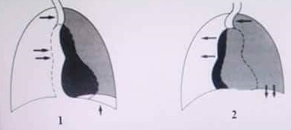

Tràn dịch khoang màng phổi trái: 2

Xẹp phổi hoàn toàn do tắc phế quản gốc: 1

***Câu 125: Chú thích đầy đủ theo hình ảnh sau:***

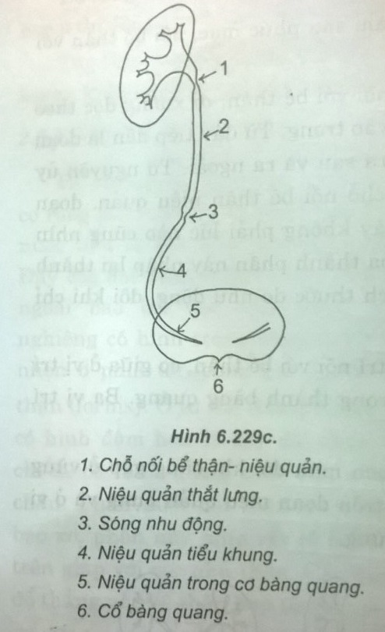

***Câu 126:***

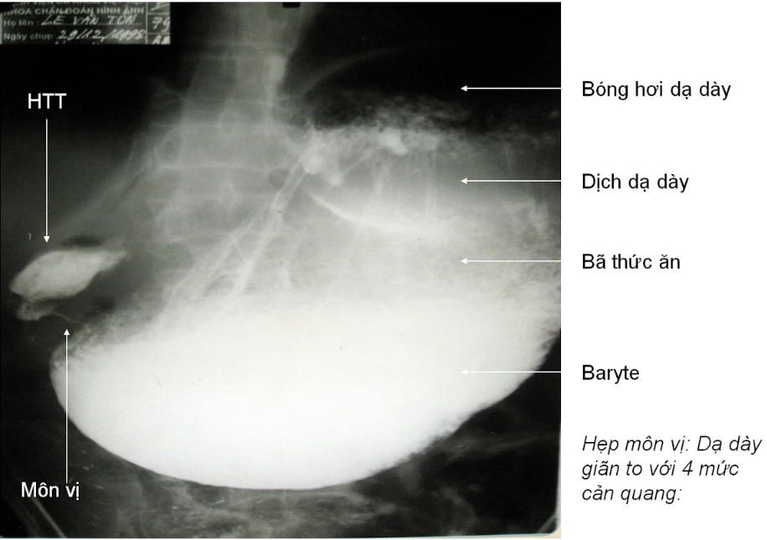

***Câu 127: Hẹp hai lá:***

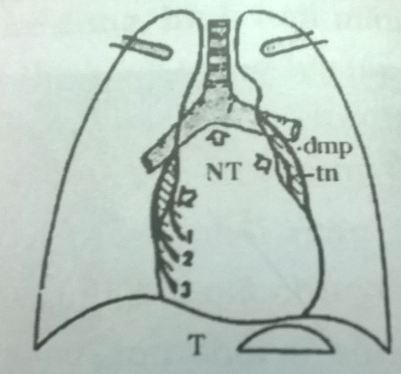

1, 2, 3: Cung nhĩ trái.

***Câu 128: Hình ảnh núi mặt trăng gặp trong …***

Trả lời: Ung thư phình vị lớn.

***Câu 129: U tế bào lớn là …***

Trả lời: Một biến thể của u tế bào tuyến.

***Câu 130: Hội chứng Mirizzi là do … (1) … ở … (2) … túi mật, gây giãn … (3) … từ … (4) … lên trên***

*Điền vào chỗ trống bằng cách ghép các phương án (ví dụ: DCE) vào ô kết quả phía dưới.*

*(*) Chú ý thứ tự các câu trả lời cần chính xác mới được tính điểm:*

A. Cổ

B. Đường mật

C. Ống gan chung

D. Sỏi

Trả lời: DABC

***Câu 131: Siêu âm Doppler đánh giá được đúng bản chất khối u gan:*** *Chọn đúng/sai:*

Trả lời: Sai

***Câu 132: HCC được chẩn đoán dựa vào tiêu chuẩn chẩn đoán hình ảnh và mức tăng αFP trong máu:*** *Chọn đúng/sai:*

Trả lời: Đúng

***Câu 133: Một polyp túi mật có kích thước như thế nào trên siêu âm là có nguy cơ ung thư hóa:*** *Chọn 1 phương án đúng nhất:*

A. > 9 mm

B. > 7 mm

**C. > 10 mm**

D. > 8 mm

***Câu 134: Giun chui lên ống mật trên siêu âm có hình ảnh … (1) … có thể giãn đường mật và có thể có … (2) … trong đường mật:***

*Điền vào chỗ trống bằng cách ghép các phương án (ví dụ: DCE) vào ô kết quả phía dưới.*

*(*) Chú ý thứ tự các câu trả lời cần chính xác mới được tính điểm:*

A. Khí

B. Tăng âm 2 bờ

C. Hình ảnh tăng âm kèm bóng cản

D. Bùn đặc trong đường mật

E. Hình tăng âm

Trả lời: BC

(Giun chui ống mật: Hình tăng âm 2 bờ có thể kèm theo viêm túi mật)

***Câu 135: Nang gan có vôi hóa thành nang là nang ác tính:*** *Chọn đúng/sai:*

Trả lời: Đúng.

***Câu 136: Hình ảnh đặc xương dưới sụn gặp trong thoái hóa khớp:*** *Chọn đúng/sai:*

Trả lời: Đúng

***Câu 137: Hoạt động tạo xương của màng xương có tác dụng cản trở sự phát triển của khối u:*** *Chọn đúng/sai:*

Trả lời: Đúng.

***Câu 138: Hình ảnh đốt sống ngà có thể gặp trong:*** *Chọn các phương án đúng:*

**A. Bệnh Hodgkin**

B. Thoái hóa xương

C. U máu xương

**D. Ung thư di căn**

**E. Bệnh Paget**

***Câu 139: Hình ảnh sọ diềm bàn chải hay tia mặt trời gặp trong:***

**A. Thalassemia**

B. Kahler

C. Sarcome sọ

D. U hủy cốt bào

E. Leucemia

***Câu 140: X quang u tế bào khổng lồ là … giống …***

*Điền vào chỗ trống bằng cách ghép các phương án (ví dụ: DCE) vào ô kết quả phía dưới.*

*(*) Chú ý thứ tự các câu trả lời cần chính xác mới được tính điểm:*

A. Hình khuyết sáng có mảnh xương

B. Nang lớn có nhiều vách ngăn

C. Hình cỏ cháy

D. Hình phá vỡ vỏ xương, xâm lấn phần mềm

E. Bóng bọt xà phòng

F. Hình cỗ quan tài

Trả lời: BE

***Câu 141: Tổn thương xương biểu hiện trên X quang khi lượng calci:***

A. Giảm đi từ 20 – 30%

B. Tăng lên từ 30 – 50%

C. Tăng lên từ 20 – 30%

**D. Giảm đi từ 30 – 50%**

E. Giảm đi > 50%

***Câu 142: Hình ảnh X quang u xơ không tạo xương và u xơ sụn nhày được phân biệt nhờ:***

**A. Đường viền u là viền xơ**

B. Lớp vỏ mỏng lồi

C. Là vùng không cản quang

D. Có trục thẳng đứng

E. Bè (bờ xương bị mất)

***Câu 143: : Hình ảnh X quang của sarcome sụn là u có hình … (1) … lấm tấm … (2) … Ranh giới … (3) …, … (4) …:***

*Điền vào chỗ trống bằng cách ghép các phương án (ví dụ DCE) vào ô kết quả phía dưới.*

*(*) Chú ý thứ tự các câu trả lời cần chính xác mới được tính điểm:*

A. Cản quang

B. Không xâm lấn xung quanh

C. Vôi hóa

D. Không rõ

E. Hành xương

F. Rõ

G. Xâm lấn xung quanh

H. Không cản quang

Trả lời: HCDG

***Câu 144: Viêm xương tủy thường gặp ở:***

**A. Người trẻ tuổi**

B. Tất cả đều đúng

C. Ở bệnh nhân suy kiệt, bệnh nhân suy giảm miễn dịch

D. Ở bệnh nhân suy kiệt

***Câu 145: Nguyên nhân nào gây đặc xương khu trú:***

A. U

B. Viêm

C. Chấn thương

**D. Cả 3**

***Câu 146: Hình ảnh ổ hoại tử trong viêm tủy xương bên trong chứa ... (1) … gọi là … (2) …***

1: Mảnh xương chết

2: Áp xe Brodie

***Câu 147: Các u xương ác tính nguyên phát thường gặp ở trẻ mắc bệnh Kaler:*** *Chọn đúng/sai:*

Trả lời: Đúng

***Câu 148: Tổn thương thay đổi cấu trúc xương là:***

A. Loãng xương

B. Tiêu xương

C. Mảnh xương chết

D. Đặc xương

E. Phản ứng màng xương

**Tất cả**

***Câu 149: U xương sụn là hình mọc thêm xương có vỏ và xương xốp liên tục với xương lành:*** *Chọn đúng/sai:*

Trả lời: Đúng

***Câu 150: Ý nào sau đây đúng về hình ảnh phim chụp niệu đồ tĩnh mạch của u đường dẫn niệu:***

A. Hình ảnh ổ đọng thuốc cộng vào đài thận

B. Hình khuyết thuốc có viền thuốc bao quanh, cố định

C. Hình khuyết sáng thành dải dọc theo đường dẫn niệu

D. Dấu hiệu Gobelet giãn đường dẫn niệu trên hình khuyết (chụp UIV) hay dấu hiệu Bergmann giãn đường dẫn niệu dưới hình khuyết (chụp ngược dòng)

**E. Hình khuyết sáng trên nền mờ thuốc cản quang, có chân bám hay hình hẹp đường dẫn niệu.**

***Câu 151: Kỹ thuật nào giúp phân biệt sỏi túi mật – sỏi thận:***

A. Siêu âm, phim chụp bụng tư thế nghiêng đứng

B. Siêu âm, phim chụp bụng tư thế nghiêng, cắt lớp

**C. Siêu âm**

D. Phim chụp tư thế nghiêng

E. Chụp cắt lớp vi tính

***Câu 152: Chẩn đoán giãn đài bể thận trên siêu âm là:***

Đáp án: Có dương tính giả và âm tính giả và không phân biệt được giãn do giảm trương lực và giãn do tắc

***Câu 153: Nang thận trên siêu âm thường thấy rõ thành nang:*** *Chọn đúng/sai:*

Trả lời: Sai

***Câu 154: Hình ảnh lao hệ tiết niệu trên chụp UIV cần phân biệt với:*** *Chọn các phương án đúng:*

A.Giãn đài bể thận

B. Áp xe thận

C. Nang thận

**D. Túi thừa đài thận**

***Câu 155: Phần lớn sỏi niệu quản ở đoạn 1/3 trên:*** *Chọn đúng/sai:*

Trả lời: Sai.

***Câu 155: Trên siêu âm đánh giá u bàng quang, khi có sự mất liên tục của thành bàng quang, phá vỡ thành bàng quang ở giai đoạn ở nào?***

A. IV

B. III

C. II

**D. Muộn**